# C6.2 : Mettre en œuvre des outils et stratégies de veille informationnelle

Peu importe le métier que l’on exerce, intégrateur, développeur, devOps, designer … faire une veille technologique reste une partie intégrante de son activité. Ça l’est, *a fortiori,* dans le domaine des technologies de l’information (IT), où l’information est aussi fluide que foisonnante. Il est donc essentiel d’organiser sa veille pour mettre à jour ses connaissances et ses compétences, pour rester performant.

Dans le cadre de l’obtention du BTS SIO, nous avions la consigne de choisir un sujet de veille technologique et de la documenter. Pour ma part, j’ai choisi « *Les impacts de l’ordinateur quantique* ».

J’ai commencé par mettre en place des outils comme « **Google Alert** » et « **Talkwalker Alert** » sur le mot clé « **Ordinateur Quantique** ». J’ai tout de suite été inondé par le nombre d’articles à la journée, mais cela m’a donné une quantité d’informations utiles non-négligeable :

Les alertes Google et Talkwalker sur le mot-clé « Ordinateur quantique »

Pour cibler un peu plus les informations dont j’avais besoin, je suis passé par le réseau social « **Twitter** » qui, grâce à son système d’hashtags, peut s’avérer une bonne méthode afin de trouver le contenu scientifique souhaité.

Je suis passé aussi par des outils automatisés utilisant le flux RSS, comme la plateforme « **Feedly** » pour avoir accès à la donnée recherchée.

Utilisation de feedly pour la recherche d’articles

Enfin, pour stocker l’ensemble des articles et afin de hiérarchiser la donnée (et ma pensée), je suis passé par l’application « **Pocket** » qui permet de stocker facilement les propos intéressants utile pour ma veille technologique

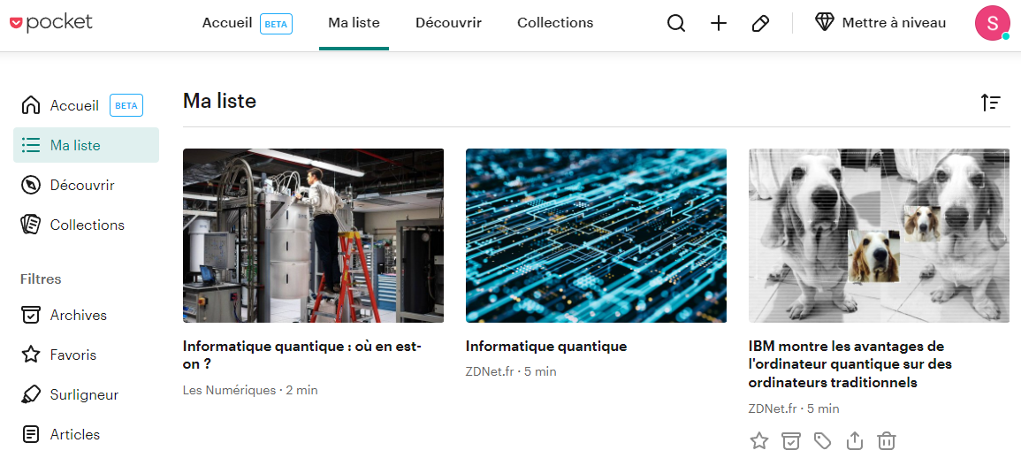

L’application Pocket comme moyen de stocker les articles